

Škola | ZŠ Třeboň, Sokolská 296, 379 01 Třeboň
Autor | Mgr. Jarmila Dvořáčková
Číslo | VY_12_Inovace_1036
Název | Věty o zvířátkách
Téma hodiny | Opakování
Předmět | Český jazyk
Ročník/y/ | 1.B
Anotace | Pracovní list obsahuje čtyři krátké texty, které mají děti přiřadit k obrázkům, otázky na porozumění textu.
Očekávaný výstup | Umí přečíst krátký text, porozumí jeho obsahu a odpoví na jednoduché otázky.
Druh učebního materiálu | Pracovní list

- Označ věty, které patří k obrázku, stejnou barvou

- Naše babička bydlí v malém domku u lesa. Má kočku Lízu. Kočička má zelené oči a mourovatý kožíšek.
- Máme pejska Kimíka. Je hnědý, má dlouhé uši a huňatý ocásek. Mám ho rád.
- Můj kamarád Mirek má malého králíčka. Rád chroupe mrkev a listy salátu.
- Až budeme mít velkou zahradu, budu mít koníka, tatínek mi to slíbil.

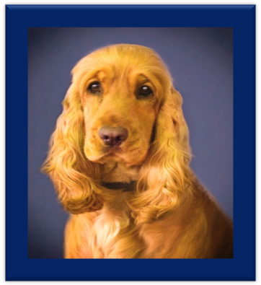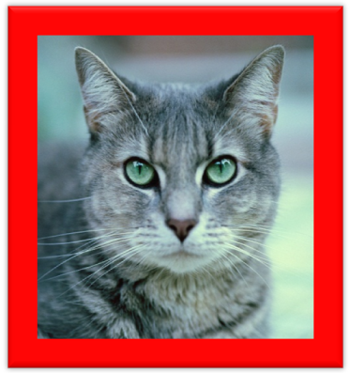
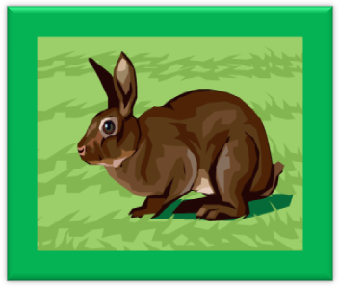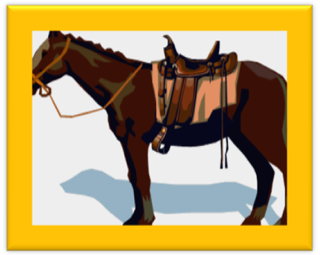

- Jak se jmenuje kluk, ,který má králíčka? _____________

- Kdo má kočku Lízu?_____________________________

- Vymysli zvířátkům jiná jména._____________________

_____________________________________________

_____________________________________________

Použité zdroje – archiv autora
- www.microsoft.com

